 | Projeto Estabilidade Operacional Contax  Reunião de Entendimentos #89 | Data  18/03/2016

Área | Convocados
SD - Serviços Centralizados | Daniel Donaire
SD - Serviços Centralizados | Roberto Muto
CSC - Gestão de Problemas | Stuart Faria
CSC - Gestão de Mudanças | Marilice de Oliveira
CSC - NOC | Dennys Bruno
CSC - Alto Impacto | Filipe Antunes
CSC - Service Desk | Lazaro Costa
TI Contax | Luis Marçal
Chacon Consultoria | Felipe Lima

Objetivo
Realizar alinhamento entre as equipes visando afinar a classificação dos incidentes.

Ações Discutidas
No início da reunião observou-se o indicador referente ao mês de março:

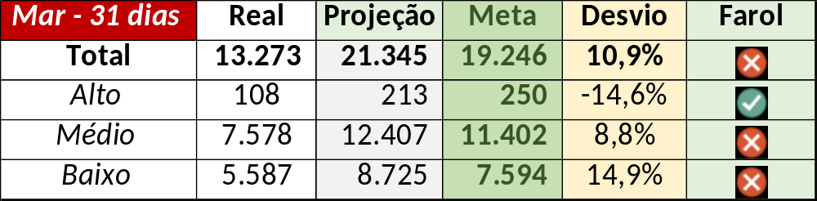

Num segundo momento foram analisados os incidentes de 17/03:

Chamado | Cliente - Operação | Criado | Ação | Responsável | Classificação
CTXSPOAL-110594 | TAM - TAM Cargo | 17/03/2016 08:48:49 | Alinhar encerramento com Roberto Elias e alterar para indevido | Daniel Donaire / Edson Lazaro (Marcio Vieira) | Não se aplica
CTXSPOAL-110613 | Multiplus - Multiplus | 17/03/2016 10:32:19 | Alterar para suporte cliente | Filipe Antunes | Fornecedor / Software / URA
CTXSALLM-122397 | Contax - Ger Planejamento Outbound | 17/03/2016 11:02:18 | Alinhar fechamento e abertura com Celio Andrade e alterar para fornecedor cliente | Daniel Donaire e Filipe Antunes | Verificar
CTXSALAS-163751 | Contax - Suporte 102 | 17/03/2016 11:13:02 | Alinhar abertura e alterar para TI Contax | Filipe Antunes | Manutenção / Elétrica / Nobreak
CTXSPOAL-110668 | Multiplus - Multiplus | 17/03/2016 12:49:26 | Alterar para muito alto e alinhar encerramento | Filipe Antunes | Fornecedor / Software / URA
CTXPOARB-104207 | Contax - Ger Planejamento SAC | 17/03/2016 19:03:58 | Alterar para alto | Edson Lazaro (Marcio Vieira) | Não se aplica
CTXRECSA-474167 | Oi - OCT | 17/03/2016 21:19:39 | Alterar para indevido | Edson Lazaro (Marcio Vieira) | Não se aplica
CTXSALPB-60803 | Oi - Velox | 17/03/2016 21:19:56 | Alterar para indevido | Edson Lazaro (Marcio Vieira) | Não se aplica
CTXSALPB-60807 | Claro - SAC Pré-Pago | 17/03/2016 21:47:48 | Alterar para indevido | Edson Lazaro (Marcio Vieira) | Não se aplica
CTXSALPB-60808 | Oi - Suporte Técnico | 17/03/2016 21:48:13 | Alterar para indevido | Edson Lazaro (Marcio Vieira) | Não se aplica

Após a reunião localizou-se o chamado CTXNITSP-180553 e as ações para o mesmo são:

- Verificar impacto e possivelmente aumenta-lo
- Responsabilidade do Gestor de Incidentes Sr. Filipe Antunes
- Classificação Operacional / Erro / Carga

Além disso, deve-se verificar o cliente/operação para que estão classificados como Contax.

